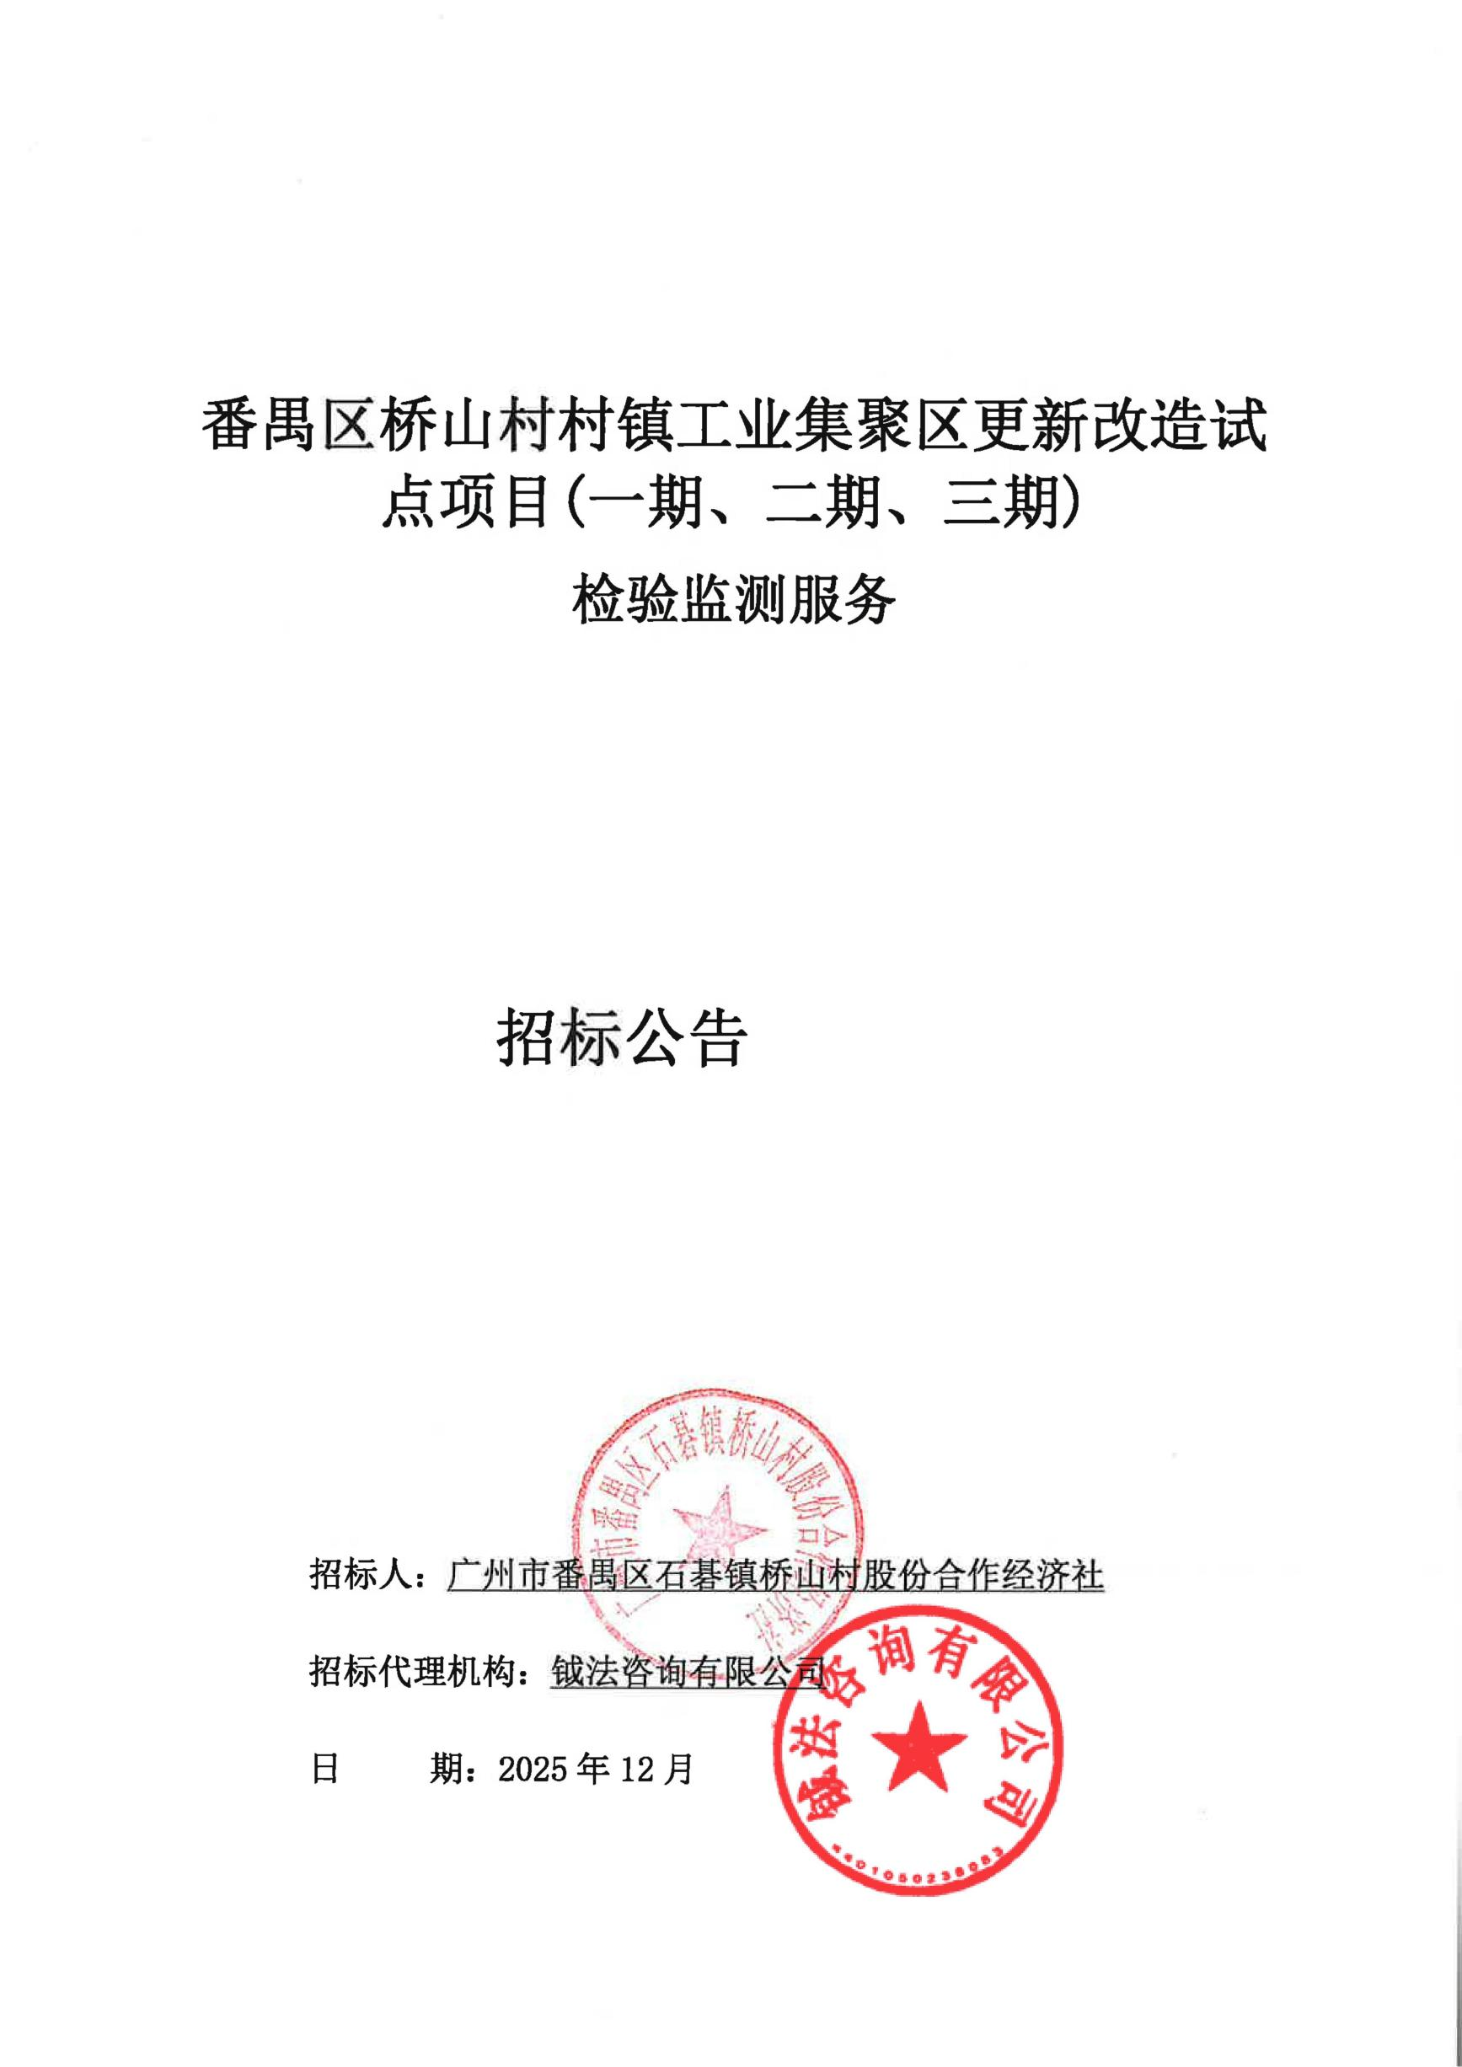

番禺区桥山村村镇工业集聚区更新改造试点项目(一期、二期、三期)检验监测服务招标公告
1.招标条件
本招标项目番禺区桥山村村镇工业集聚区更新改造试点项目(一期、二期、三期)已由 广州市番禺区发展和改革局以广东省企业投资项目备案证[2501-440113-04-01-122263][2501-440113-04-01-903327][2501-440113-04-01-768738]批准建设，项目组织实施单位为广州市番禺区石碁镇桥山村股份合作经济社，建设资金来自集体资金，出资比例为 100%，招标人为广州市番禺区石碁镇桥山村股份合作经济社。项目已具备招标条件，现对上述项目的检验监测服务进行公开招标。
2.项目概况与招标范围
2.1招标项目概况
2.1.1招标项目名称：番禺区桥山村村镇工业集聚区更新改造试点项目(一期、二期、三期)检验监测服务
2.1.2工程建设地点：广州市番禺区石碁镇桥山村草岗工业集聚区
2.1.3工程建设规模：本项目采用EPCO的建设管理模式，项目规划总用地面积约111084平方米，建筑占地约80332平方米。计划分一、二、三期完成全部建设。
项目（一期）规划总用地面积为36219.95㎡（约合54.3亩），总建筑面积108202.93㎡（含地上建筑面积105526.93㎡，地下2676㎡），地块规划15栋建筑物（含12栋厂房、1栋宿舍、1栋社区卫生服务中心、1栋商业）；
项目（二期）规划总用地面积为25370.73㎡（约合38.06亩），总建筑面积78320.00㎡（含地上建筑面积76320㎡，地下2000㎡），地块规划5栋建筑物（含2栋多层厂房、3栋高层厂房）；
项目（三期）规划总用地面积为18740.8㎡（约合28.11亩），总建筑面积58502.50㎡（含地上建筑面积57502.5㎡，地下1000㎡），地块规划6栋建筑物（含5栋厂房、1栋首末站）。
2.1.3工程投资额：一期项目总投资估算为31803.52万元。其中：工程费用23765.49万元。
二期项目总投资估算为22144.19万元。其中工程费为16801.03万元。
三期项目总投资估算为16052.30万元。其中工程费为12180.25万元。
2.1.4资金来源：集体资金。
2.2招标范围：
2.2.1标段划分：本次招标分为 1个标段。
2.2.2招标范围：
（1）包括但不限于：包括见证取样检测、地基基础工程检测、主体结构工程现场检测、钢结构工程检测、建筑幕墙工程检测、基坑监测、主体沉降观测、材料进场检验、桩基础检验试验、室内空气检验、结构检验、幕墙检验、钢结构无损探伤检测、房屋结构可靠性评定及安全鉴定、防雷设施检测、消防检测、海绵城市检测、节能检测、沉降监测、声学检测、高支模监测、所有装配式检测监测，以及为工程验收提供依据的检测监测项目，包含施工阶段及验收阶段的各项验收及质量评定所必须的全部质量检测监测工作，同时也包括按要求出具合法有效的检测监测成果报；具体的检测(监测)项目以项目实际要求为准，检测(监测)内容包括但不限于设计图纸及相关部门验收规范要求为准；服务范围除以上工作外，还包括但不限于以下内容：
①与工程所在行政区域的相关建设行政主管部门和监督部门进行检测工作的协调，申报检测技术成果的审批。保证技术成果能够通过相关部门认可，确保不因检测工作影响本工程项目的建设进度和竣工验收。
②在进行检测和监测任务的过程中与该工程相关的施工单位、监理单位、设计单位、咨询单位、建设主管部门等相关单位的协调工作，投标人需在投标报价中综合考虑该项协调工作的费用。
③检测监测数据的有关信息须按规定上传至广州市建设工程质量检测监管平台及其它政府指定的信息管理系统，确保不因传输报送工作影响本工程项目的建设进度和竣工验收。
（2）检测监测的要求：依据《建设工程质量检测管理办法》(住房城乡建设部令第57号)及国家现行有关规范要求，根据本项目检测监测服务内容，中标人制定检测监测方案（含细化工程量清单），并报监理和建设单位审批同意后，方可实施。各专业项目进行实际检测监测前，需将具体检测监测方案和工程量报监理和建设单位审批同意后方可进行。未经建设单位审批同意擅自检测监测的，产生的相关检测监测费建设单位不予认可，由中标单位自负。中标人按照审批同意的工程量检测监测清单进场检测监测，实施过程中做好现场拍照留底记录，实际发生的检测监测工程量须由监理和建设单位现场负责人书面确认，否则不予结算。建设单位有权根据行业主管部门要求增加或减少计划表所列检测监测方法和数量。
（3）根据《广州市住房和城乡建设局关于加强房屋建筑工程基坑监测管理的通知》【穗建质〔2024〕475号】及《广州市住房和城乡建设局关于正式上线启用广州市建设工程融合监管平台高大支模及脚手架系统的通知》【穗建质〔2024〕834号】要求，中标单位需配合做好信息化管理工作。中标单位需按广州市住房和城乡建设局的规定，开通基坑监测数据管理系统账号，配备能实时上传监测数据的相关仪器设备，并具备将监测数据实时上传至“广州市建设工程融合监管平台基坑监测预警系统”和“广州市建设工程融合监管平台高大支模及脚手架系统”的能力及经验。
（4）本工程所涉及的部分检测监测工作，如因项目进度需要等原因，中标单位在报招标人同意的情况下可另行发包给具有相应资质其它检验机构进行检验。但分包项目的检测监测质量和检测监测工期由中标单位负责。分包合同原则上由中标单位与另一方签订。该部分检测监测内容纳入中标单位合同一并进行结算。本次招标完成前，因项目建设进度需要，由建设单位委托第三方检测监测单位已经进行的检测监测项目，在本次招标完成后，由中标单位与第三方检测监测单位完善分包合同。该部分检测监测内容及费用纳入中标单位合同一并进行结算。
2.2.3服务周期：从中标单位接到进场通知之日起至完成所有检测监测项目，检测监测工作进度必须满足现场施工和发包人的要求。发包人有权根据工程实际需要调整工期，中标单位需配合发包人的调整作出相应的执行计划。
2.2.4最高投标限价：人民币9886000.00‬元；
其中：（一期）最高投标限价为：4365600.00元；
（二期）最高投标限价为：3160000.00元；
（三期）最高投标限价为：2360400.00元。
3.投标人资格要求
3.1 投标人参加投标的意思表达清楚，投标人代表被授权有效；
3.2 投标人（若为联合体投标，指联合体各方）均具有独立法人资格，持有事业单位登记管理部门核发的事业单位法人证书或工商行政管理部门核发的企业法人营业执照，且在营业期限内；
3.3投标人（若为联合体投标，指联合体中承担检测任务的单位）须同时具有以下两种资质：①质量技术监督管理部门颁发的CMA计量认证合格证书（CMA计量认证合格证书附表的认证范围覆盖：地基基础检测、见证取样检测、主体结构检测，如投标人CMA计量认证合格证书中的检测项目与上述名称不同，但表达的意思一致也视为满足该项条件），且证书在有效期内；
②建设行政主管部门颁发的建设工程质量检测机构资质证书（检测范围覆盖：见证取样检测、地基基础工程检测、主体结构工程现场检测），且证书在有效期内；或根据《住房和城乡建设部关于印发《建设工程质量检测机构资质标准》的通知》（建质规〔2023〕1号，以下简称新资质标准）具有有效的建设行政主管部门颁发的建设工程质量检测机构综合资质证书或专项资质证书（专项资质证书包括：建筑材料及构配件、主体结构及装饰装修、地基基础、建筑节能、建筑幕墙、钢结构、市政工程材料、道路工程等）。 [注：旧资质标准按《住房和城乡建设部办公厅关于做好建设工程质量检测机构新旧资质标准过渡工作的通知》（建办质函〔2023〕100号）执行；负责建设工程质量检测机构资质管理的相关行政主管部门发布关于旧资质有效期延长的规定，按其规定执行；新资质标准按《住房和城乡建设部关于印发〈建设工程质量检测机构资质标准〉的通知》（建质规〔2023〕1号）执行。]
3.3投标人（若为联合体投标，指承担监测任务的单位）须同时具备①②以下两项资质：①须具备建设行政主管部门颁发的工程勘察综合资质甲级，或同时具备岩土工程专业乙级或以上资质和工程勘察（工程测量）专业类甲级资质，或同时具备岩土工程勘察乙级或以上资质和工程勘察（工程测量）专业类甲级资质，或同时具备工程勘察专业资质岩土工程（物探测试检测监测）乙级或以上资质和工程勘察专业资质工程测量甲级资质。
②须具有质量技术监督管理部门颁发的CMA计量认证合格证书（CMA计量认证合格证书附表的认证范围覆盖：基坑监测、沉降观测、高支模监测）；如投标人CMA计量认证合格证书中的检测项目与上述名称不同，但表达的意思一致也视为满足该项条件），且证书在有效期内。
注：香港企业参加投标的，须在广东省住房和城乡建设主管部门备案且备案的业务范围满足本项目招标文件要求。[注：依据《广东省住房和城乡建设厅关于印发香港工程建设咨询企业和专业人士在粤港澳大湾区内地城市开业执业试点管理暂行办法的通知》（粤建规范[2020]1号）确定]。
3.4投标人（若为联合体投标，指联合体主办方）拟担任本工程项目负责人具有：工程类相关专业中级工程师或以上职称，投标人拟任本工程项目负责人必须是投标人的正式员工。
3.5本项目接受联合体投标。
3.5.1允许联合体投标，但只接受最多由2家单位组成的联合体，并签订联合体协议。若为联合体投标，联合体中承担检测任务一方的单位为主办方，其余单位为成员方。投标人拟任本工程项目负责人应为主办方正式员工。若为联合体投标，联合体的资格条件按联合体任务分工进行评审。联合体协议应明确约定各方拟承担的工作和责任。投标截止后联合体增减、更换成员的，其投标无效。
3.5.2联合体各方（包括主办方及联合体成员）不得再单独或与其他单位组成联合体参与本项目投标。出现上述情况者，其投标和与此有关的联合体的投标将被拒绝。

3.5.3联合体投标时，除“联合体协议书”需由联合体各方分别按要求进行签字或盖章外，投标文件其他内容落款中的“投标人”应填写联合体各方的单位全称【格式为：(主)XXXX公司(成)XXXX公司】，需要盖章或签字的部分可仅由联合体主办方（即牵头人）盖章或签字，视作符合要求。其他资料若需要签字或盖章的均可由联合体主办方签字或盖章即可；投标资料封面及其他内容及落款中的“投标人”应填写联合体各方的单位全称【格式示例为：（主）单位全称（成）单位全称】，由联合体主办方按要求签字或盖章即可。电子签章由主办方进行签章即可。
3.6投标人（若为联合体投标，指联合体各方）须在广州市住建行业信用管理平台建立企业信用档案。
3.7投标人（若为联合体投标，指联合体各方）已按规定格式签名盖章《投标人声明》（格式见招标公告附件一）。
注：未在招标公告第三条单列的投标人资格要求条件，不作为资审不合格的依据。
4.招标文件的获取
4.1 本项目招标文件随招标公告一并在广州交易集团有限公司（广州公共资源交易中心）发布。招标文件一经在广州交易集团有限公司（广州公共资源交易中心）发布，视为发放给投标人，招标文件由投标人自行在广州交易集团有限公司（广州公共资源交易中心）网（网址：http://www.gzggzy.cn）下载电子招标文件。
4.2 本项目采用资格后审方式。
5.发布招标公告、递交投标文件、开标时间
5.1 发布招标公告时间（含本日）：2025年 月 日 时 分至2026年 月 日 时 分。
注：发布招标公告的时间为招标公告发出之日起至递交投标文件截止时间止。
5.2 递交电子投标文件起始时间：2025年 月 日 时 分；
截止时间：2026年 月 日 时 分。
投标人通过广州交易集团有限公司（广州公共资源交易中心）交易平台递交电子投标文件。投标人应在递交投标文件截止时间前，登录广州交易集团有限公司（广州公共资源交易中心）交易平台办理投标登记手续。按照交易平台关于全流程电子化项目的相关指南进行操作。详见：广州交易集团有限公司（广州公共资源交易中心）网站最新指引。
5.3递交备用投标文件电子光盘时间为：2026年 月 日 时 分至2026年 月 日 时 分；地点：广州交易集团有限公司（广州公共资源交易中心）番禺交易部指定开标室。电子光盘需按规定封装。投标人在将数据刻录到光盘之后，投标前自行检查文件是否可以读取。
5.4逾期送达的投标文件，电子招标投标交易平台将予以拒收。逾期未上传成功的电子投标文件，招标人拒绝接收。逾期或未在指定地点递交投标文件光盘的，招标人拒绝接收其投标文件光盘。
5.5 开标时间：2026年 月 日 时 分。地点：广州交易集团有限公司（广州公共资源交易中心）番禺交易部指定开标室。投标人也可选择参加在线开标，具体按照交易平台相关指南进行操作。详见：广州交易集团有限公司（广州公共资源交易中心）网站最新指引。
6.发布公告的媒介
本次招标公告同时在广州交易集团有限公司（广州公共资源交易中心）网（网址：http://www.gzggzy.cn）、广东省招标投标监管网（网址：http://zbtb.gd.gov.cn/）和中国招标投标公共服务平台（网址：http://www.cebpubservice.com/）发布，本公告的修改、补充，在广州交易集团有限公司（广州公共资源交易中心）、广东省招标投标监管网(网址: http://zbtb.gd. gov.n/)上发布。
7. 异议受理
潜在投标人或利害关系人对本招标公告及招标文件内容异议的，向招标人书面提出。
异议受理部门：广州市番禺区石碁镇桥山村股份合作经济社
异议受理人：曾先生
异议受理电话：020-34555693
地址：广州市番禺区石碁镇桥山村村委
注：潜在投标人或利害关系人可以通过线下或线上的形式提出异议。线上提出异议的，应通过交易平台提交，招标人也应通过交易平台答复线上提出的异议。具体按照交易平台相关指南进行操作。作出答复前，应当暂停招标投标活动。
8.联系方式
招标人：广州市番禺区石碁镇桥山村股份合作经济社
地址：广州市番禺区石碁镇桥山村村委
联系人：曾先生
电话：020-34555693

招标代理机构：钺法咨询有限公司
地址：广州市海珠区新港东路90号
联系人：李工 联系电话：020-89119819、4008738338

异议受理部门：广州市番禺区石碁镇桥山村股份合作经济社
地址：广州市番禺区石碁镇桥山村村委
联系人：曾先生 电话：020-34555693

招标监督机构：广州市番禺区石碁镇桥山村股份合作经济社
监督电话：020-34555693
地址：广州市番禺区石碁镇桥山村村委

2025年 月 日

附件一：
投标人声明
本招标项目招标人及招标监管机构：
本公司就参加 投标工作，作出郑重声明：
一、本公司保证投标资格审查材料及其后提供的一切材料都是真实的，如我司成为本项目中标候选人，我司同意并授权招标人将我司投标文件商务部分文件的所有内容（包括人员、业绩、奖项等资料）进行公开。
二、本公司保证在本项目投标中不与其他单位围标、串标，不出让投标资格，不向招标人或评标委员会成员行贿。
三、本公司没有处于被责令停业的状态；没有处于被建设行政主管部门取消投标资格的处罚期内；没有处于财产被接管、冻结、破产的状态；本公司没有在投标登记截止时间前三年内被人民法院判决犯有行贿罪的记录。投标登记截止日期前三年内，本公司没有弄虚作假骗取中标、围标串标行为（以行政主管部门或法院或检察院书面认定为准），本公司没有被人民法院列入失信被执行人名单。在投标登记截止日期前三年内没有建设行政主管部门已书面认定的重大工程质量问题。本公司未在以往工程中因不诚信行为或不充分履约行为被本项目招标人书面拒绝投标; 本公司未被纳入联合惩戒范围；本公司近二年（从2023年1月1日起至投标截止时间止）未因以往检测工作中存在伪造检测数据、出具虚假检测报告的行为被各级建设行政主管部门或市场监督管理部门行政处罚或通报的。
四、本公司不存在招标文件第二章投标人须知第1.4.3项所规定的任何一种情形。
五、与本公司单位负责人为同一人或者与本公司存在控股、管理关系的其他单位包括 。（注：本条由投标人如实填写，如有，应列出全部满足招标公告资质要求的相关单位的名称；如无，则填写“无”。）
六、本公司承诺，中标后严格执行安全生产相关管理规定。
七、本公司承诺，中标后严格按照合同和招投标文件规定履行义务，并同意招标人将其履行合同、招投标文件义务的履约情况和不诚信行为（包括但不限于由招标人做出的违约责任处理决定等）在招标人网站和建设项目业主网站及其他媒体上公开披露，由此造成的一切损失和不利后果均由本公司自行承担。
本公司违反上述保证，或本声明陈述与事实不符，经查实，本公司愿意接受公开通报，承担由此带来的法律后果，并自愿停止参加广州市行政辖区内的招标投标活动三个月。
特此声明。

投标人（盖公章）：
法定代表人或授权委托人（签字或盖章）：
日期： 年 月 日

附件二：（参考格式）
联合体协议书
（主）单位全称、（成）单位全称 自愿组成联合体，共同参加 （项目名称）招标项目投标。现就联合体投标事宜订立如下协议。
1. （某成员单位名称）为 （联合体名称）主办方。
2.联合体各成员授权主办方代表联合体参加投标活动，签署文件，提交和接收相关的资料、信息及指示，进行合同谈判活动，负责合同实施阶段的组织和协调工作，以及处理与本招标项目有关的一切事宜。
3.联合体主办方在本项目中签署的一切文件和处理的一切事宜，联合体各成员均予以承认。联合体各成员将严格按照招标文件、投标文件和合同的要求全面履行义务，并向招标人承担连带责任。
4.联合体各成员单位内部的职责分工如下：
① ：为整个项目的主办方，具体负责 （项目名称） 的 检测 任务，还负责管理的职责。若联合体成员方违约时，主办方应承担连带责任，具体按合同要求。
② ：为整个项目的成员方，具体负责 （项目名称） 的 监测 任务，具体按合同要求。
5.本协议书自所有成员单位法定代表人签字或盖单位章之日起生效，合同履行完毕后自动失效。

联合体主办方名称： （盖单位章）
法定代表人： （签字或盖章）

联合体成员名称： （盖单位章）
法定代表人： （签字或盖章）

日 期： 年 月 日

注： 1、单独投标的，无需提交本协议书。
2、联合体成员数量若有增减，可按实际自行调整。

